螺纹钢周报6.19-6.23

摘要：
本周期价周一冲高后就阴跌震荡回落，周五有所修复。行情驱动因素是1、螺纹产量连续三周增加，电炉复产也同样加快，高利润驱动钢厂持续增产给钢价带来较大压力；2、本周现货价格持续阴跌，雨季影响下游需求，价格回落也减少成交；
供应增加和需求回落带来两个特点，1、唐山钢坯价格受到成材高利润和自身低库存的原因，本周表现为坯料强螺纹弱，钢坯价格震荡上涨现货阴跌逐步修复价差，前期坯螺价差一直在600以上高位，本周收敛到300。但盘面价格还是倒挂钢坯，由于唐山钢坯价格坚挺造成期价的回落并不流畅；2、现货利润仍处在1000以上高位，而盘面利润受到焦炭的上涨和螺纹的下跌二者背离后大幅下滑，本周回落到700。
基差看，本周现货价格开始阴跌，周初上海报价3550元/吨，周五跌至3470，北京周初3580元/吨，周五跌至3540，上海跌幅大于北京，南北价差再度倒挂。基差通过现货下跌的方式缓慢收敛，周一计算基差571，周五收盘计算已回落到473。
产量和库存看，2017年6月上旬会员钢企粗钢日均产量185.93万吨，较上旬增加9.54万吨；全国预估日均产量235.89万吨，增加9.19万吨； ​​​​
6月上旬，员企业钢材库存1272.34万吨，旬环比减少7.59万吨；本周螺纹钢35个重点城市社会库存389.9万吨，环比增加0.25万吨，这是继库存连降3个月后首次小幅回升；五大钢材品种库存974.1万吨，环比下降16.23万吨，继续下移；
从本周沙钢再度上调废钢价格和石墨电极涨价来看，侧面显示电炉复产在加快，此前市场预计7-10月集中复产，不排除6月份就已经迅速展开；本周长流程高炉开工增幅还是较少，但我的钢铁6月16日监测全国建材钢厂螺纹钢开工率和产能利用率分别为77.4%和71.7%，较5月底分别上升了6.3%和4.6%，整体上升幅度较为明显；6月16日全国建材钢厂螺纹钢周产量为327.26万吨，已经连续三周增加，并且较5月底增加21.18万吨，7月螺纹供应增加预期不变。
盘面利润看，由于高炉和电炉复产加快，本周资金切换到做空利润。吨钢利润从上周908高位大幅下滑，周四利润滑落至769，周五价格反弹回升到820，利润呈现高位回落趋势。
下周策略：
本周钢坯和螺纹价差收敛到300水平，调坯轧材加工企业盈利大幅减少，而螺纹现货价格持续阴跌，二者价差收敛后预计钢坯会补跌从而拖累盘面螺纹。供应增加和需求回落影响，继续看利润向均值回归，反弹继续逢高沽空钢厂利润。
关注要点：
6月高炉开工率、电炉开工率、库存和利润

一、行情回顾
本周期价周一冲高后就阴跌震荡回落，行情驱动因素是1、螺纹产量连续三周增加，电炉复产也同样加快，高利润驱动钢厂持续增产给钢价带来较大压力；2、本周现货价格持续阴跌，雨季影响下游需求，价格回落也减少成交；
供应增加和需求回落带来两个特点，1、唐山钢坯价格受到成材高利润和自身低库存的原因，本周表现为坯料强螺纹弱，钢坯价格震荡上涨现货阴跌逐步修复价差，前期坯螺价差一直在600以上高位，本周收敛到300。但盘面价格还是倒挂钢坯，由于唐山钢坯价格坚挺造成期价的回落并不流畅；2、现货利润仍处在1000以上高位，而盘面利润受到焦炭的上涨和螺纹的下跌二者背离后大幅下滑，本周回落到700。
二 基本面
2.1 基差
基差看，本周现货价格开始阴跌，周初上海报价3550元/吨，周五跌至3470，北京周初3580元/吨，周五跌至3540，上海跌幅大于北京，南北价差再度倒挂。基差通过现货下跌的方式缓慢收敛，周一计算基差571，周五收盘计算已回落到473。
表1：期螺周度表现

品种 | 周开盘 | 周收盘 | 涨跌幅 | 本周成交量 | 上周成交量 | 环比变动 | 本周持仓量 | 上周持仓量 | 环比变动
RB1710 | 3100 | 3104 | 0.42% | 35555706 | 37392434 | -4.91% | 3837146 | 3921532 | -2.15%

表2：现货周度表现
现货 | 周初价格 | 周五价格 | 震幅 | 涨跌幅
北京三级螺纹 | 3580 | 3540 | -40 | -1.12%
上海三级螺纹 | 3550 | 3470 | -80 | -2.25%

图1 螺纹钢基差 |  | 图2 南北价差
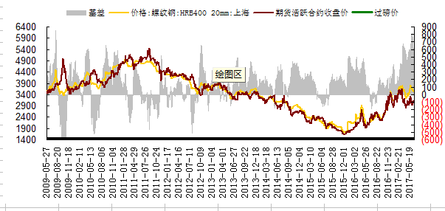 |  | 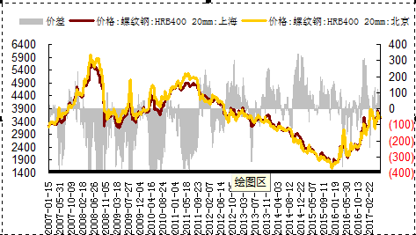
资料来源：万得，和合期货 |  | 资料来源：万得 和合期货

2.2 粗钢产量和库存
产量和库存看，2017年6月上旬会员钢企粗钢日均产量185.93万吨，较上旬增加9.54万吨；全国预估日均产量235.89万吨，增加9.19万吨； ​​​​
6月上旬，员企业钢材库存1272.34万吨，旬环比减少7.59万吨；本周螺纹钢35个重点城市社会库存389.9万吨，环比增加0.25万吨，这是继库存连降3个月后首次小幅回升；五大钢材品种库存974.1万吨，环比下降16.23万吨，继续下移；
从本周沙钢再度上调废钢价格和石墨电极涨价来看，侧面显示电炉复产在加快，此前市场预计7-10月集中复产，不排除6月份就已经迅速展开；本周长流程高炉开工增幅还是较少，但我的钢铁6月16日监测全国建材钢厂螺纹钢开工率和产能利用率分别为77.4%和71.7%，较5月底分别上升了6.3%和4.6%，整体上升幅度较为明显；6月16日全国建材钢厂螺纹钢周产量为327.26万吨，已经连续三周增加，并且较5月底增加21.18万吨，7月螺纹供应增加预期不变。

图3 旬度产量 |  | 图4 螺纹钢社会库存
资料来源：万得，和合期货 |  | 资料来源：万得 和合期货

图5 五大品种库存 |  | 图6 高炉开工率和产能利用率
资料来源：万得，和合期货 |  | 资料来源：万得 和合期货

2.3 盘面利润
盘面利润看，由于高炉和电炉复产加快，本周资金切换到做空利润。吨钢利润从上周908高位大幅下滑，周四利润滑落至769，周五价格反弹回升到820，利润呈现高位回落趋势。
本周螺矿比7.15尚在高位，铁矿仍然处于较长时间横盘，螺纹也是区间震荡走势，系数波动不大；螺焦比系数回落到1.89附近，焦炭涨幅强于螺纹。
图7 盘面利润 |  | 图8 现货利润
资料来源：万得，和合期货 |  | 资料来源：万得 和合期货

图9 螺矿比 |  | 图10 螺焦比
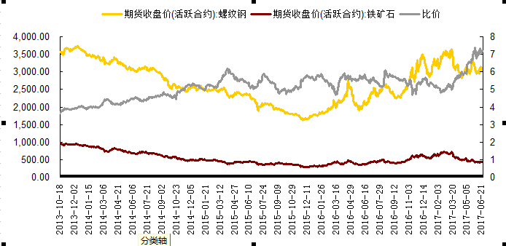
资料来源：万得，和合期货 |  | 资料来源：万得 和合期货

三、下周策略
本周钢坯和螺纹价差收敛到300水平，调坯轧材加工企业盈利大幅减少，而螺纹现货价格持续阴跌，二者价差收敛后预计钢坯会补跌从而拖累盘面螺纹。供应增加和需求回落影响，继续看利润向均值回归，反弹继续逢高沽空钢厂利润。

分析师声明
作者具有中国期货业协会授予的期货投资咨询执业资格，保证报告所采用的数据和信息均来自公开合规渠道，分析逻辑基于作者的职业理解，本报告清晰准确地反映了作者的研究观点，力求独立、客观和公正，结论不受任何第三方的授意或影响。研究报告对所涉及的内容是分析师本人通过财务分析预测、数量化方法、或行业比较分析所得出的结论，但使用以上信息和分析方法存在局限性。特此声明。
免责声明
和合期货经纪有限公司具有期货投资咨询业务资格。
本报告的作者是基于独立、客观、公正和审慎的原则制作本研究报告。本报告的信息均来源于公开资料，本公司对这些信息的准确性和完整性不作任何保证，也不保证所包含信息和建议不发生任何变更。本公司已力求报告内容的客观、公正，但文中的观点、结论和建议仅供参考，不包含作者对价格涨跌或市场走势的确定性判断。报告中的信息或意见并不构成所述投资标的物的买卖出价或征价，投资者据此做出的任何投资决策与本公司和作者无关。
本报告所载的资料、意见及推测仅反映本公司于发布本报告当日的判断，本报告所指的投资标的的价格、价值及投资收入可升可跌，过往表现不应作为日后的表现依据；在不同时期，本公司可发出与本报告所载资料、意见及推测不一致的报告；本公司不保证本报告所含信息保持在最新状态。同时，本公司对本报告所含信息可在不发出通知的情形下做出修改，投资者应当自行关注相应的更新或修改。
本公司及作者在自身所知情范围内，与本报告中所评价或推荐的内容不存在法律法规要求披露或采取限制、静默措施的利益冲突。
本报告版权仅仅为本公司所有，未经书面许可，任何机构和个人不得以任何形式翻版、复制和发布。如引用须注明出处为和合期货，且不得对本报告进行有悖原意的引用、删节和修改。未经授权刊载或者转发本报告的，本公司将保留向其追究法律责任的权利。

